2009年全国初中化学素质和实验能力竞赛(第十九届天原杯)复赛试题
一、选择题(本题包括15个小题，每小题2分，共30分。每小题有1个或2个选项符合题意。若有两个答案的错1个不得分，漏选1个扣1分。)
1、为了警示世人因气候变化对人类危害的关注，2009年“世界环境日”的主题是：“团结起来应对气候变化”。下列做法或认识不符合这—主题的是
A、提倡乘坐公共交通、骑自行车或步行的方式出行 B、在生产和生活活动中提倡使用节能技术和节能用具
C、植树造林，严禁乱砍滥伐 D、广泛使用酒精、沼气，既可解决能源问题，也有利减轻温室效应
2、分类法是一种行之有效、简单易行的科学方法。某同学用下表所示形式对所学知识进行分类，其中甲与乙、丙、丁是包含关系。下列各组中，有有错误的组合是
选项 | 甲 | 乙、丙、丁
A | 常见干燥剂 | 浓硫酸、石灰石、碱石灰
B | 常见合金 | 不锈钢、焊锡、生铁
C | 常见营养物质 | 蛋白质、维生素、无机盐
D | 常见碱 | 烧碱、纯碱、熟石灰
3、2008年诺贝尔化学奖授予钱永健等发明的绿色荧光蛋白标记技术，这项发明为细胞生物学和神经生物学的发展带来一场革命，对我们理解绿色荧光蛋白如何发光作出了贡献。绿色荧光蛋白分子中含有氨基(一NH₂，具有碱的性质)和羧基(一COOH，具有酸的性质)。该分子具有的性质是
A、只能与硫酸反应，不能与氢氧化钾反应 B、只能与氢氧化钾反应，不能与硫酸反应
C、既能与硫酸反应，又能与氢氧化钾反应 D、既不能与硫酸反应，又不能与氢氧化钾反应
4、1~18号元素中X元素的原子最外层只有1个电子，Y元素的原子的第三层有6个电子，Z元素的第二层也有6个电子，在化合物中只有Z元素的化合价为负。由这三种元素组成的化合物的化学式可能是
A、XYZ₄ B、X₂YZ₃ C、X₃YZ₄ D、XYZ₃
5、咖喱是一种烹饪辅料，若白衬衣被咖喱汁玷污后，用普通肥皂洗涤时，会发现黄色污渍变为红色，浸泡在水中后红色又变黄色。据此判断可能与咖喱有相似化学作用的试剂是
A、活性炭 B、石蕊溶液 C、无水硫酸铜 D、淀粉溶液
6、对下列实验指定容器中的水，其解释没有体现水的主要作用的是
 | A | B | C | D
实  验  装  置 | 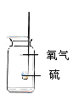  硫在氧气中燃烧 | 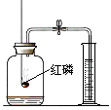  测定空气中氧气含量 | 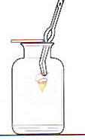  铁丝在氧气中燃烧 | 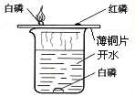探究燃烧的条件
解释 | 集气瓶中的水：  吸收放出的热量 | 量筒中的水：通过水体积的变化得出O₂体积 | 集气瓶中的水：冷却溅落融熔物，防止集气瓶炸裂 | 烧杯中的水：  加热铜片；隔绝空气
7、将一定质量的a、b、c、d四种物质放入一密闭容器中，在一定条件下反应一段时间后，测得反应后各物质的质量如下。下列说法错误的是
物 质 | a | b | c | d
反应前质量/g | 6.40 | 3.20 | 4.00 | 0.50
反应后质量/g | 待测 | 2.56 | 7.20 | 0.50
A、a和b是反应物，d可能是催化剂 B、反应后a物质的质量为4.64g
C、c物质中元素的种类，一定和a、b二种物质中元素的种类相同
D、若物质a与物质b的相对分子质量之比为2﹕1，则反应中a与b的化学计量数（系数）之比为2﹕l
8、ClSO₃H称为氯磺酸，是—种强酸。对于反应：C1SO₃H+HCOOH==CO+HCl+H₂SO₄有如下判断，合理的是
A、此反应属于复分解反应 B、此反应中碳元素的化合价发生改变
C、反应后溶液的pH变大 D、反应后溶液的pH减小
9、物质与水发生的复分解反应称为水解反应。例如：Al₂S₃+6H₂O=2Al(OH)₃↓+3H₂S↑。根据上述观点，下列说法中不正确的是
A、NaF的水解产物是NaOH和HF B、CaOH₂的水解产物是Ca(OH)₂和H₂O₂
C、PCl₃的水解产物之一是PH₃ D、Mg₃N₂水解产物是Mg(OH)₂和NH₃
10、有Na、S、O、H四种元素中的二种或三种元素组成四种常见的化合物。其中甲能跟氯化钡反应生成一种硫酸盐和另—种盐；乙能跟氢氧化钠反应生成盐和水；丙能跟盐酸反应生成盐和水；丁呈中性，且可以分别跟氧化钙或二氧化碳发生化合反应，生成相应的碱或酸。下列推断：①甲—定是硫酸钠；②乙可能是硫酸；③丙—定是氢氧化钠；④丁—定是水。其中正确的一组是
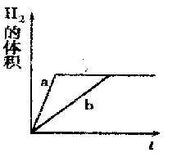
A、①②③ B、②③④ C、①③④ D、①②④
11、质量相等的锌和铁分别和质量相等、溶质质量分数也相等的稀盐酸反应，反应情况如图所示。则下列叙述中正确的是
A、图线a、b分别表示锌、铁的反应情况 B、锌、铁均反应完，盐酸有剩余
C、盐酸均反应完，—定有锌剩余 D、盐酸均反应完，—定有铁剩余
12、下列制备物质的没汁中，理论上正确、操作上可行、经济上合理的是
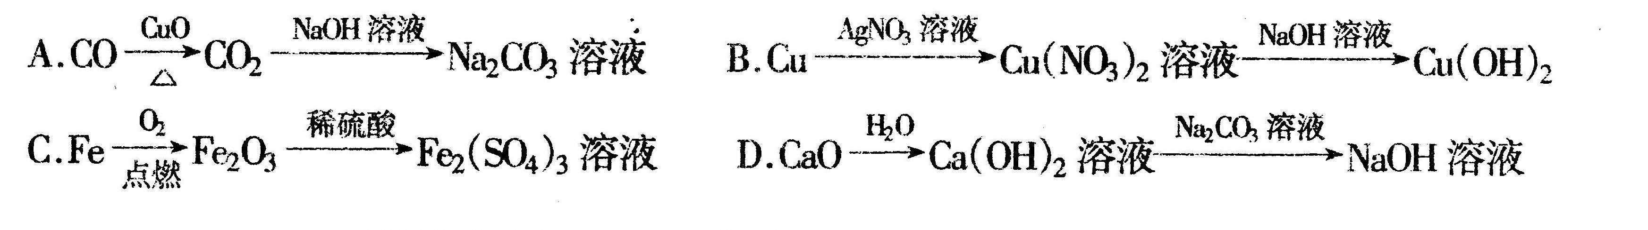
13、—定质量某硝酸钾样品中不含可溶性杂质。在10℃时加蒸馏水使之充分溶解，残留固体的质量为250g。若该实验在40℃下进行时，残留固体质量为120g；70℃时为20g。已知KNO₃在不同温度下的溶解度如下。对该样品的推断正确的是
温度/℃ | 10 | 40 | 55 | 70
溶解度/g | 20 | 65 | 100 | 140
A、该硝酸钾样品为纯净物 B、40℃时溶于水的硝酸钾为130g
C、70℃时KNO₃溶液为饱和溶液 D、55℃左右时KNO₃完全溶解
14、一定量的木炭在盛有氮气和氧气混合气体的密闭容器中燃烧后生成CO和CO₂，且测得反应后所得CO、CO₂、N₂的混合气体中碳元素的质量分数为24％，则其中氮气的质量分数可能为
A、10％ B、30％ C、50％ D、70％
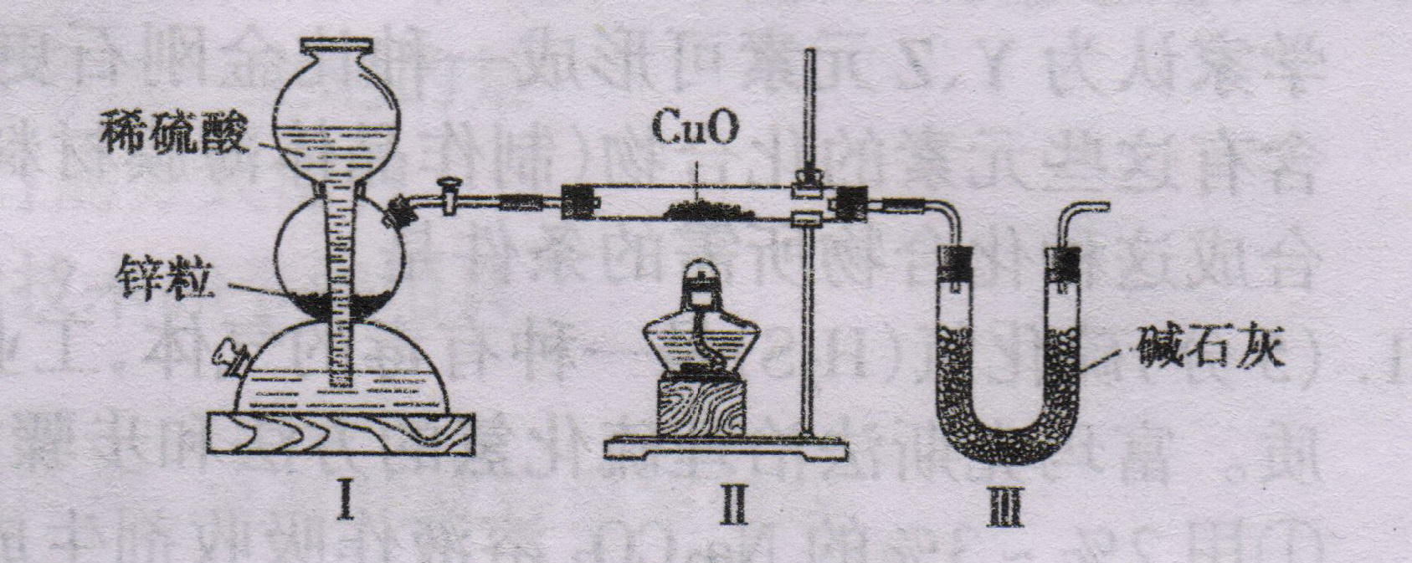
15、用下图装置测定水中氢、氧元素的质量比，其方法是分别测定通氢气前后玻璃管(包括氧化铜)的质量差和U型管(包括碱石灰)的质量差，计算得氢元素和氧元素的质量比大于1﹕8。下列对导致这一结果的原因的分析中合理的是
A、I、Ⅱ装置之间缺少干燥装置
B、III装置干燥剂量不足，水没有被完全吸收
C、CuO没有全部被还原
D、Ⅱ装置中玻璃管内有水冷凝

二、填空题(本题包括10个小题，共40分)
16、(2分)构建和谐社会，建设社会主义新农村的目标之一是让农民饮用清洁的自来水。ClO₂是新一代饮用水的消毒剂，许多发达国家采用ClO₂代替C1₂进行自来水的消毒。请回答下列问题：
(1) ClO₂的名称为_____________； (2)制取ClO₂的微观过程如图所示：
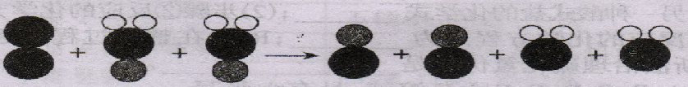

(其中： 表示氯原子， 表示氧原子)
该反应的化学方程式是 _______________ ______________________。
17、(5分)2008年9月27日，太空第一次留下了“中国人的脚印”。我国研制的航天员舱外服为航天员成功进行太空行走提供了可靠的保证。
(1) 航天员舱外服除了要隔热、散热外，在航天服这个密封的空间中还要有通讯系统、动力系统、输送养料系统
和废气处理系统，其中废气处理包括两个步骤：第一步，让废气进入一个装有木炭的盒子除去臭气，这一
过程利用了木炭的 性，发生了_________(填“物理变化”或“化学变化”)；笫二步，再用氢氧化锂
(LiOH)作吸收剂除去二氧化碳(氢氧化锂和氢氧化钠都是碱，具有相似的化学性质)，写出该反应的化学方程
式_____ _______。
(2) 在太空舱里，NiFe₂O₄可用于促进宇航员呼出的CO₂转化为O₂，而自身的质量及化学性质保持不变，你认为
NiFe₂O₄在这一反应中是________。你对维持舱内O₂、CO₂气体含量的建议是____ ___________。
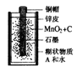
18、(3分)废旧干电池中许多物质应该是可以回收利用的。某种型号干电池的剖面如下图所示。请回答下列问题：
(1) 提取干电池内填充物中的MnO₂：取填充物溶于水、过滤、洗涤，得到黑色不溶物。再经过__________的处理，即得到MnO₂。
(2) 取（1）中过滤得到的滤液，分为两份，一份加入烧碱溶液，加热产生一种刺激性气味的气体，该气体的水溶液pH>7，且常用作化肥，则该气体的化学式为___ ___；另一份加入AgNO₃溶液，产生白色沉淀，滴加稀HNO₃沉淀不溶解，则可推知A物质的化学式为________________。
19、(2分)某环境监测小组的同学，利用CO与PdCl₂溶液反应(水也参与反应)产生黑色金属钯粉末的反应原理
来检测CO对空气的污染情况。请写出此反应的化学方程式_____ _____________，
反应中作还原剂的物质名称是_______________。
20、(4分)现有X、Y、Z三种元素，其中X原子核内只有一个质子；Y原子L层电子数是K层电子数的2倍；
X与Z形成的化合物的分子式为ZX₃，每个分子内有10个电子。请回答下列问题：
(1) 写出Z元素的原子结构示意图_________ _；X分别与Y、Z形成的化合物中，具有5个原子核的微粒的化学式为________________。
(2) 某些常见物质可用来合成新材料，如利用高温高压法使石墨转变为人造金刚石。科学家认为Y、Z元素可形成一种比金刚石更硬的化合物，后来人们在实验室成功合成了含有这些元素的化合物(制作晶体薄膜材料)，这种化合物的化学式是______________；试推测合成这种化合物所需的条件是_________ ___________。
21、(5分)硫化氢(H₂S)是一种有毒的气体，工业上产生的硫化氢要经过处理，使其变成硫单质。富玛克斯法治理硫化氢的方法和步骤如下：
① 用2％~3％的Na₂CO₃溶液作吸收剂生成两种酸式盐，其中一种为NaHS；②再加入一种RNO(液)(R表示一
种有机基团)与生成的这种酸式盐的水溶液反应生成硫、碱和RNHOH；③第二步生成的碱在溶液中与另一种
酸式盐反应生成正盐；④RNHOH与空气中的氧发生反应又得到RNO。
(1) 写出步骤①中另一种酸式盐的化学式___ ___；
(2) 步骤②反应的化学方程式为___ ____ ___；富玛克斯法的总反应的化学方程式为
_________ ___；RNO在整个过程中起到_________的作用。
(3) 富玛克斯法治理硫化氢优点是____ _________ __。
B
C | 一
D | ↓ | 一
E | 一 | 一 | 一 | ↑
F | 一 | 一 | ↓ |  | ↓
 | A | B | C | D | E
22、（6分）实验室有A、B、C、D、E、F六瓶溶液，另有六张写有Na₂CO₃、BaCl₂、
Ca(NO₃)₂、KCl、稀H₂SO₄、AgNO₃的标签。现将部分瓶内溶液各取少许进行
两两混合实验，结果见右图（说明：“↓”表示生成沉淀、“↑”表示生成气体、
“一”表示无明显变化或生成微溶物，空格表示该实验未做。）由实验结果，判断
各瓶上应贴的标签是：A___ _____；B____ _____；C_____ ____；
D_______ __；E____ _____；F_____ ____。
23、（4分)由新型无机非金属材料制成的新型发动机，热效率高、寿命长。这类材料中研究较多的是化合物G
化合物G的相对分子质量为140，含有硅元素，其质量分数为60%，另含有元素Y。化合物E(含两种元素
与NH₃反应制得G和HCl。
(1) G和E的化学式分别为___ ______、___ _____。
(2) 粉末状G能够与氧气在高温下反应，所得产物中有一种是空气的主要成分，另一种是氧化物，该过程的化
学方程式为_____ ______。
(3) 常压的条件下向G中添加氧化铝，经高温烧结制成一种高强度、超硬度、耐磨损、抗腐蚀的陶瓷材料“赛
伦”，化学式可表示为Si_{6-x}Al_{x}O_{x}Y_{8-x}。不同温度下x的值不同，在1400℃时x为2.0，则“赛伦”中Y元素
的化合价为___________。
24、（5分）常温下由两种常见的气体A和B组成的混合物，经分析混合气体中只含碳和氢两种元素，并且A的相对分子质量大于B的相对分子质量，不论A和B以何种比例混合，碳元素与氢元素的质量比总小于3：1，由此可确定A的化学式是_________；B的化学式是_______；这样判断的理由是_____________________。若上述气体中碳元素与氢元素的质量比为6：5，则混合气体中A与B的质量之比为__________ ____。
25、(4分)某化学实验小组为了除去混在N₂中的O₂，将混合气体通过红热的铜丝网后，发现铜丝网变黑。在研究如何除去黑色物质，回收再利用铜丝网的讨论中，制定了下列方案。
请根据以上方案回答：
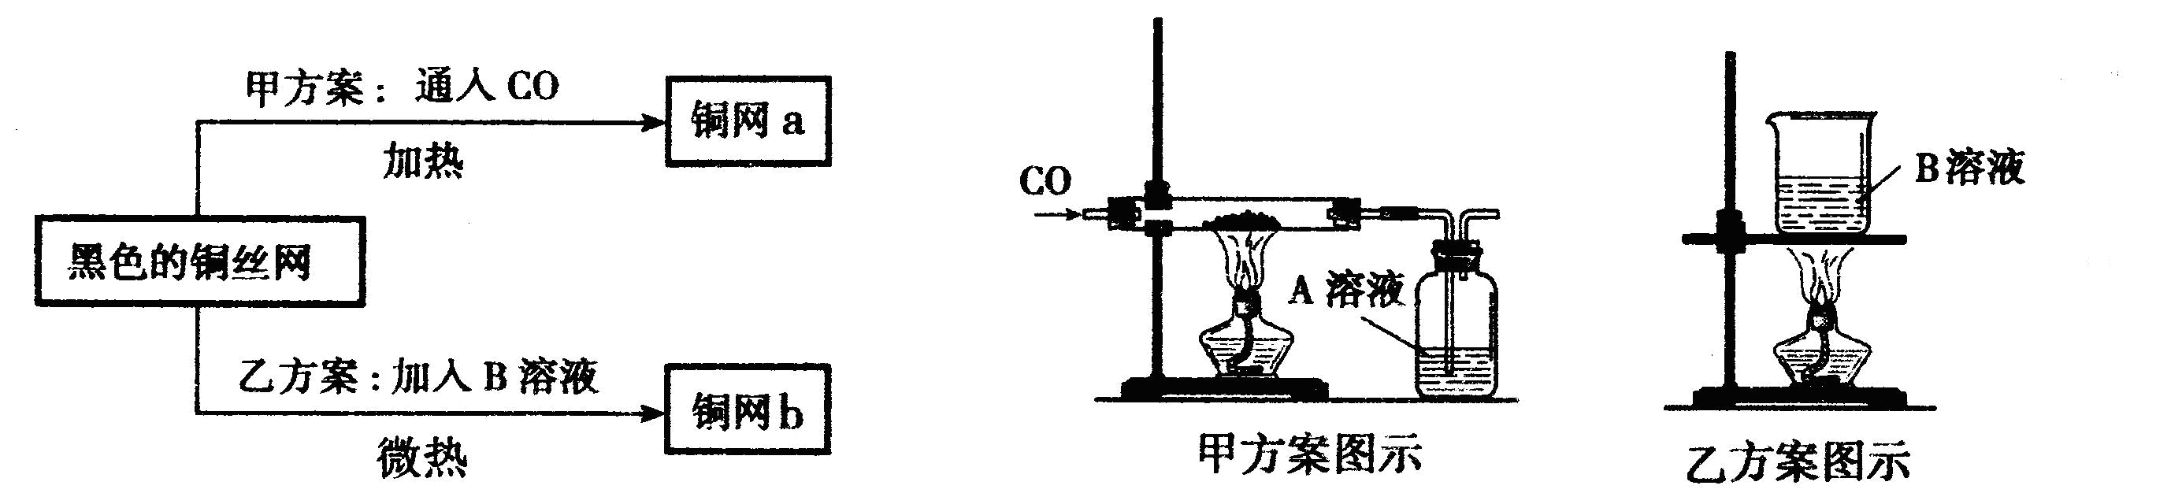

(1) 乙方案的烧杯中发生反应的化学方程式是(其中B物质自行确定)_____ ____。
两种方案相比较，甲方案明显的不足之处是__ _ ____。
(2) 若采用甲乙两种方案处理此黑色铜丝网，则回收的铜丝网a的质量 (填“<”、“>”、“=”)铜丝网b的质量。
(3) 实验小组的同学发现，按乙方案反应后烧杯中的液体有腐蚀性，应加以适当的处理。他们采取加入铁粉的方
案处理废液。加入足量的铁粉充分搅拌，最后得到的溶液中溶质为______________。
说明书
主要成分：碳酸镁
适 应 症：用于缓解胃酸过多引起的胃痛。
用 法：嚼碎后服用
注意事项：胃溃疡患者慎服。
三、实验题（本题包括4个小题，共20分）
26、（5分）人的胃液里含有适量的盐酸，可以帮助消化，但如果胃酸分泌过多，人会感到胃痛。小军拿来了一种抗酸药(治疗胃酸过多的药物)，该药物说明书的部分内容如图所示。当小军看到药物说明书上的服用方法后，对此产生了探究的兴趣，请你和他一起完成探究活动。（写实验操作和实验现象）
【提出问题】抗酸药为什么嚼碎后服用。
【作出猜想】他的猜想是 。
【设计实验】实验一：将一片完整的药片放入试管中，向其中加入5mL5％的稀盐酸；
实验二：将一片药片 放入试管中，向其中加入5mL5％的稀盐酸。
【现象与结论】实验二比实验一反应快。证明小军的猜想正确。
【拓展探究】(1) 氢氧化镁、碳酸钙、碳酸氢钠等也常用于制作抗酸药。这些物质必须具备两个条件：一是对身体________ _ _________；二是能与胃酸作用。
(2) 患有胃溃疡(胃黏膜溃烂)的病人胃酸过多时，不宜服用含碳酸盐的抗酸药，其原因是
。

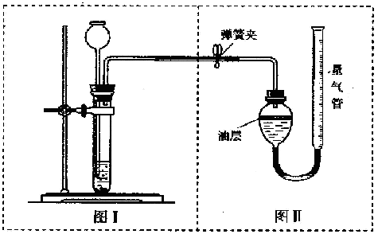
27、(4分)甲、乙两个实验小组分别进行“Na₂CO₃和NaCl混合
物中Na₂CO₃含量测定”的实验：
(1) 甲组的方法是：用已知浓度盐酸滴加到一定质量的混合
物，根据消耗盐酸溶液的体积来测定碳酸钠的含量。在实
验过程中除盐酸、试样与水以外，判断反应是否完全必须
用到的试剂是_________ _ _____。
(2) 乙组的方法是：将样品与稀盐酸反应，测定反应后生成CO₂
的体积，经换算并计算出样品中Na₂CO₂的质量。用右图装
置测定产生的CO₂气体的体积，请分析图Ⅱ装置中油层的
作用是___________ __ __ _____；使反应前后油层上方气体压强和外界大气压相同操作方法是____________ __ __ __ __ __ __ ___。
(3) 请你再设计一个与甲、乙组操作不同的实验方法，测定混合物中的Na₂CO₂含量。设计方法是_______ ____
________ _ ____。

28、(5分)为了测定硫酸铵和氯化铵混合物中氯化铵的质量分数，甲、乙两位同学按下图所示实验步骤进行实验：

(1) 实验时，甲同学使用硝酸银溶液作试剂A，乙同学选用氯化钡溶液作试剂A。其中所选择的试剂A不合理
的是_______同学。
(2) 以下都是指正确使用试剂A时进行的实验：
① 为进行称量、溶解、反应、过滤、洗涤沉淀的各项操作，准备了以下仪器：托盘天平与砝码、烧杯、过
滤器、铁架台及附件、胶头滴管、量筒。其中还缺少的一件必备仪器是______ _ ______。
② 简述判断沉淀B是否洗净的方法______ _ _ ______________________。
③ 若实验中测得样品质量为W g，沉淀质量为mg则氯化铵的质量分数=_______ _________。
④ 若过滤所得沉淀未经洗涤即烘干称重，测得结果将_____ ______(填“偏高”、“偏低”、“不变”)。

29、(6分)某市热电厂使用的燃料是含硫较多的煤。该厂附近一所中学的同学经常闻到空气有异味，且空气能见度差。学校研究性学习小组意识到这有可能是该厂排出的废气超标造成的，于是在老师的指导下做了探究实验，请你填写下列空白。
【提出问题】空气里SO₂是否超标呢?
【查阅资料】Ⅰ. 我国关于SO₂在风景区、居民区、工厂区的空气质量标准分别见下表：
地 区 | 风景区 | 居民区 | 工厂区
SO₂浓度限值（mg/m³） | 0.15 | 0.50 | 0.70
Ⅱ．硫酸钡既不溶于水，也不溶于酸(如不与稀盐酸、稀硝酸等反应)。
【设计实验】同学设计以下步骤来测定空气中SO₂的含量。
(1) 采集工厂附近的空气样品250L。
(2) 将空气样品通过NaOH溶液，加入一定量氧化剂H₂O₂，使其中Na₂ SO₃完全转化为Na₂SO₄，反应的化学方
程式： _ _ 。
(3) 再加入过量的BaCl₂溶液，经过过滤、洗涤、烘干，称量固体质量为1.2mg。
计算：250L空气样品中SO₂的质量为_________mg。由空气质量标准可得出结论：该厂排放的SO₂__________。
(4) 简述采集空气样品的方法________ _ __________。
【发现新问题】考虑到空气中的各种气体成分，有同学认为该实验测得的SO₂的含量偏大，其依据及你提出的实验改进方案是_____________ _ _____________。
【反思与应用】为尽快改善该地区的空气质量，请你提出一条合理化建议：_______ _ _________。

四、计算题(本题包括2个小题，共10分)
30、(5分)将10gCuO粉末加入到100g一定质量分数的稀硫酸中，微热至氧化铜全部溶解再向蓝色溶液中加入
m g铁粉，充分反应后，过滤，将滤渣烘干得到干燥固体物质m g。
求：(1) 所加稀硫酸的溶质的质量分数；
(2) 当m取何值时，才能满足加入的铁粉和得到的固体质量相等。

31、(5分)燃烧矿物燃料释放出CO₂导致温室效应已引起广泛关注。已知燃烧16gCH₄ (相对分子质量是16)释放890kJ能量；燃烧114g汽油(分子式为C₈H₁₈、相对分子质量是114)释放5451kJ能量。经计算，综合分析哪种燃料为较清洁的燃料?

附加题(20分)：
1、(10分)向100g质量分数分别为3.65％盐酸和12％MgSO₄的混合溶液中，滴加质量分数为3.42％的Ba(OH)₂溶液至过量。(为便于计算设溶液的密度为1g／cm³)
(1) 请将产生不同沉淀阶段的沉淀的化学式与加入Ba(OH)₂溶液体积(V)间的关系填入下表：
Ba(OH)₂溶液体积(V)/mL
沉淀的化学式
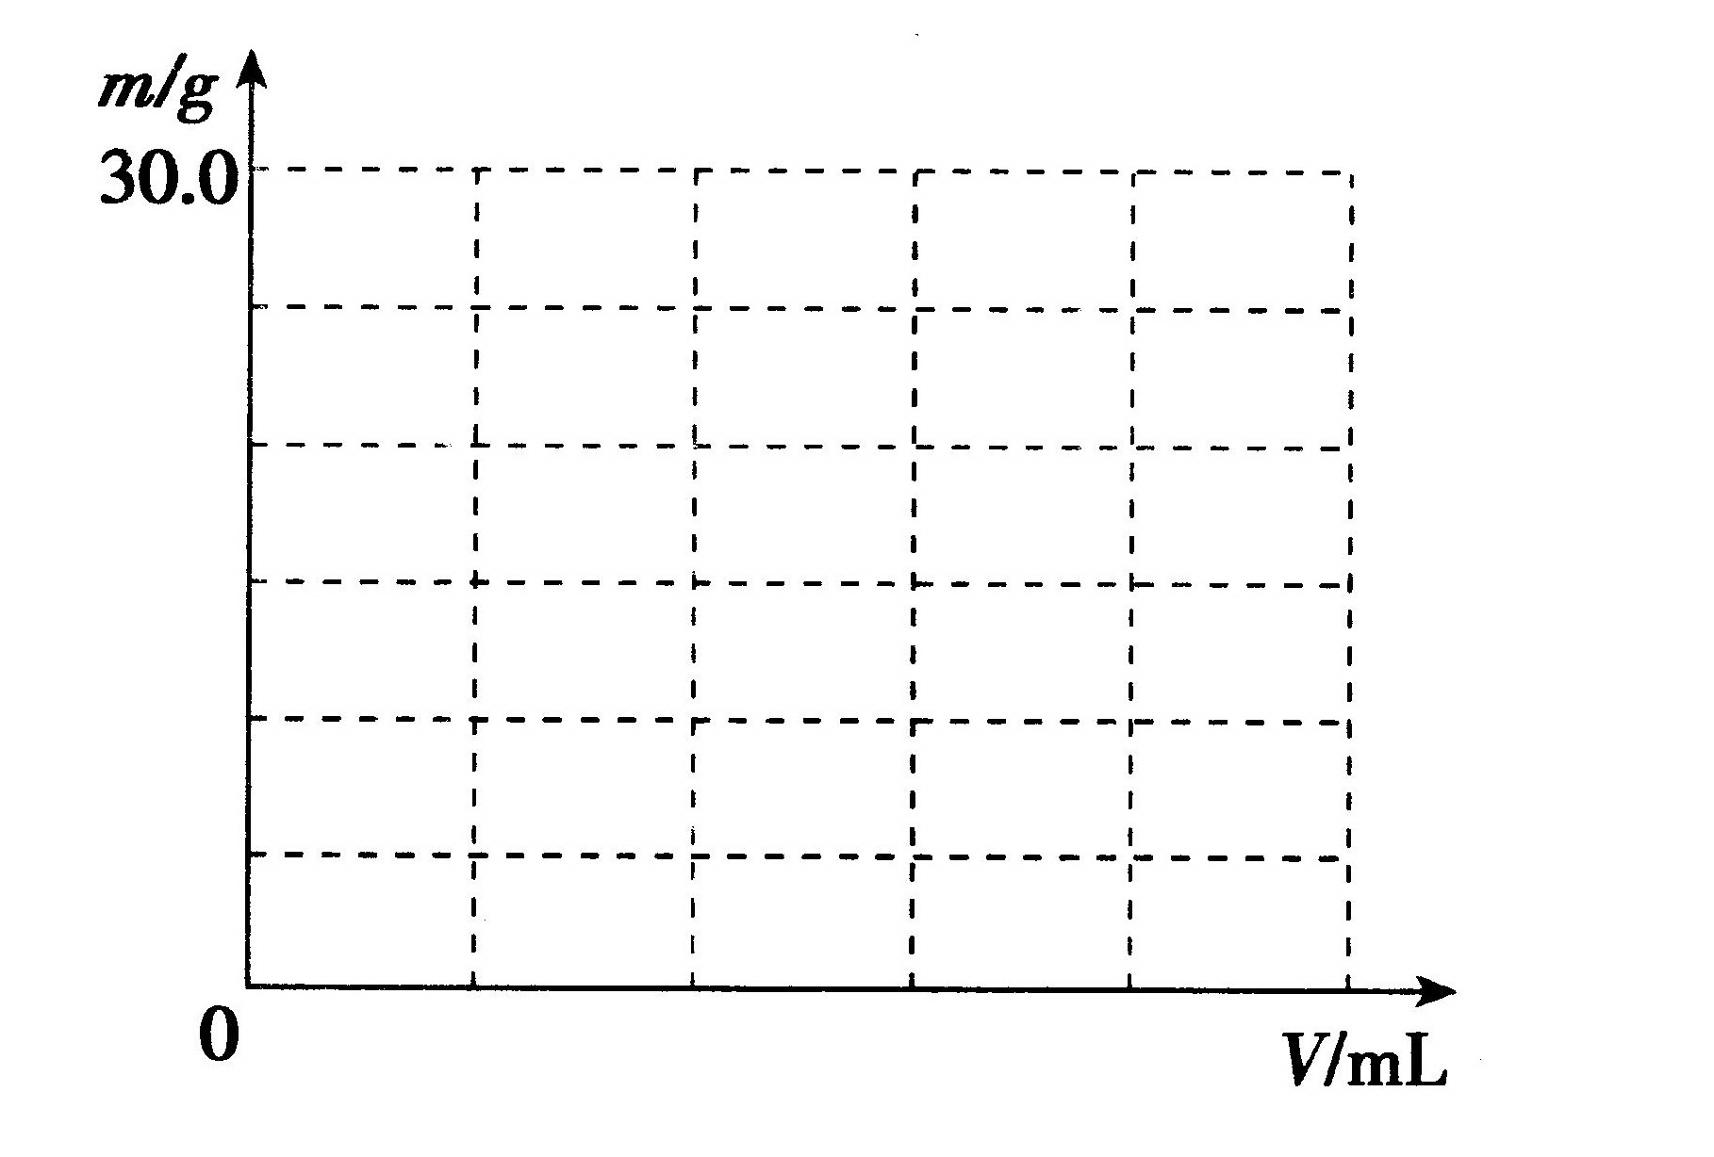
(2) 请在下面坐标系中完成沉淀的质量和Ba(OH)₂溶液体积(V)间的关系图线。

2、(10分)以氯化钠和硫酸铵为原料制备氯化铵及副产品硫酸钠，工艺流程如下：
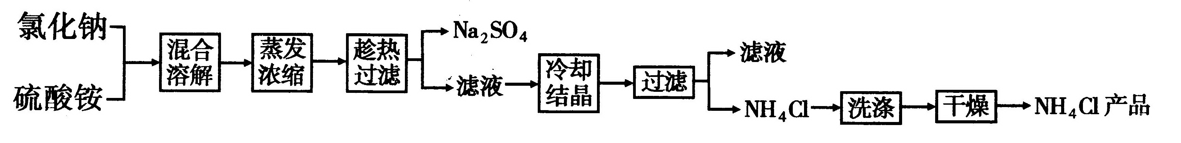

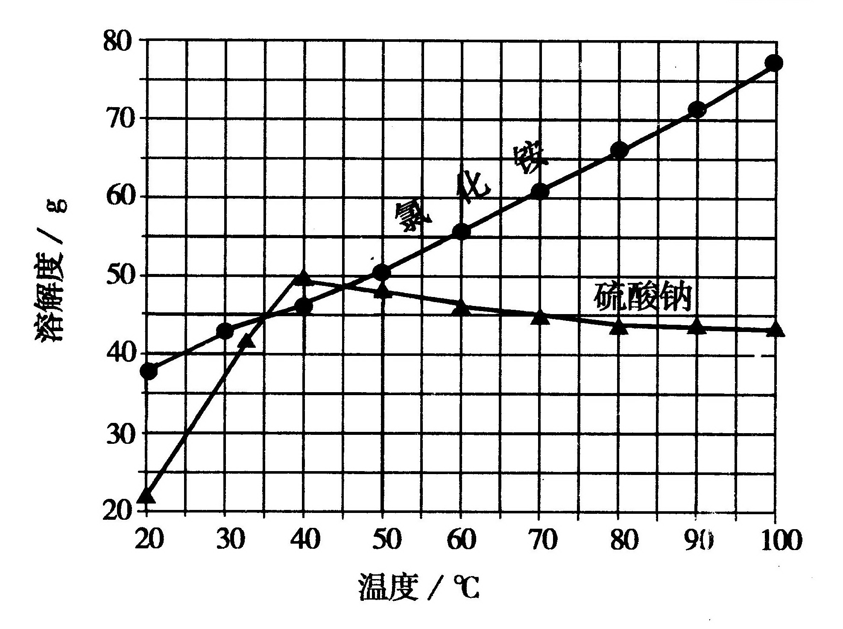

氯化铵和硫酸钠的溶解度随温度变化如图所示。回答问题：
(1) 实验室进行蒸发浓缩用到的主要仪器有____________、烧
杯、玻璃棒、酒精灯等。
(2) “冷却结晶”过程中，析出NH₄Cl晶体的合适温度为
____________。
(3) 不用其它试剂，检查NH₄Cl产品是否纯净的方法及操作
是__ ____________________________________________。
(4) 设计实验验证硫酸钠中含有NH₄Cl
_______________________ _
_ __。

2009年全国初中化学素质和实验能力竞赛(第十九届天原杯)复赛答案
一、选择题：
题号 | 1 | 2 | 3 | 4 | 5 | 6 | 7 | 8
答案 | D | A、D | C | B | B | A | B | D
题号 | 9 | 10 | 11 | 12 | 13 | 14 | 15
答案 | C | D | A、D | D | D | B | A、D
二、填空题：（除表明分数外，其余皆为每空1分）
16．（2分）（1）二氧化氯 （2）Cl₂ + 2NaClO₂ = 2ClO₂ + 2NaCl
17．（5分）（1）吸附； 物理变化； 2 LiOH + CO₂ == Li₂CO₃ + H₂O
（2）催化剂；种植绿色植物，经光合作用来维持O₂、CO₂气体含量的相对稳定
18．（3分）（1）灼烧 （2） NH₃；NH₄Cl
19．（2分）CO + PdCl₂ + H₂O＝2HCl + Pd + CO₂； 一氧化碳
20．（4分）（1）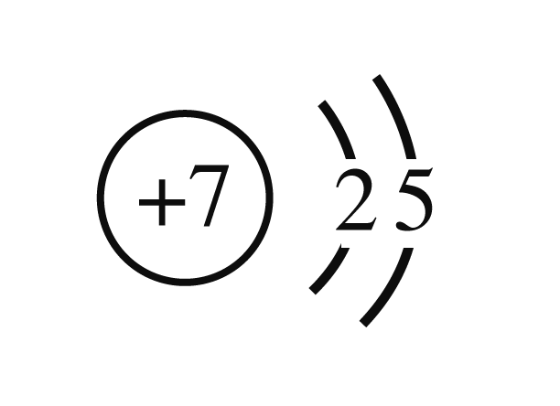；CH₄（NH₄＋也可） （2）C₃N₄；高温高压
21．（5分）（1） NaHCO₃ （2）NaHS + RNO + H₂O == S↓+ NaOH + RNHOH；2H₂S + O₂ == 2 S↓ + 2 H₂O；催化
（3）可循环利用反应物，符合绿色化学理念。（类似回答也算正确。）
22．（6分）A．Ca(NO₃)₂ B．KCl C．AgNO₃ D．Na₂CO₃ E．H₂SO₄ F．BaCl₂
23．（4分）（1）Si₃N₄；SiCl₄（2）Si₃N₄ + 3 O₂ == 3 SiO₂ + 2 N₂（3）−3
24．（5分）CH₄； H₂；在CH₄分子中，C、H的质量比为3 ∶1，在CH₄中混入任何比例的H₂都将使C、H的质量比小于3 ∶1； 8 ∶3（2分）
25．（4分）（1）CuO + H₂SO₄ == CuSO₄ + H₂O（其他合理答案也可）；需要制取CO且CO有毒、尾气CO未处理、实验装置复杂等（其他合理答案也可） （2）> （3）硫酸亚铁（其他合理答案也可）。
三、实验题：（除表明分数外，其余皆为每空1分）
26．（4分）嚼碎后服用疗效快(或嚼碎后药物与胃酸的反应快；或反应物的接触面积增大，化学反应加快) 研碎（1）副作用小（其他合理答案也可）（2）碳酸盐与盐酸作用生成二氧化碳气体，可能加重胃溃疡病情

27．（5分）（1）指示剂（或甲基橙等） （2） 防止二氧化碳溶于水，影响气体体积的测定； 打开弹簧夹，移动量气管，使油层与量气管的液面处于同一水平面 。

（3）取一定量的混合物溶解后加入足量的CaCl₂，然后过滤、洗涤、烘干、称量碳酸钙的质量，由碳酸钙的质量算出Na₂CO₃的质量。（2分）
28．（5分）（1）甲 （2）① 玻璃棒 ② 取最后的洗涤液，滴加AgNO₃溶液。若无沉淀生成，则沉淀已洗净；反之未洗净。 ③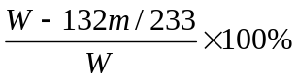 ④偏低
29．（6分）（2）Na₂SO₃ + H₂O₂ == Na₂SO₄ + H₂O （3）0.33； 超标；
（4）用打气管注入；瘪的塑料袋撑起……（其他合理答案也可；但遇水不给分） 空气中的二氧化碳也要和氢氧化钠溶液反应，并继续与BaCl₂溶液反应，生成碳酸钡沉淀。向沉淀中加入过量的稀硝酸后，再进行其余操作。 工厂废气进行治理，达标后再排放。
四、计算题： 30．（5分）（1）14%（2分）（2）m≥8 g（3分）
31．（5分）燃烧等质量（设为1.0 g）CH₄、C₈H₁₈释放热量分别为56 kJ/g、48 kJ/g
燃烧等质量（设为1.0 g）CH₄、C₈H₁₈释放CO₂的量分别为2.8 g、3.1 g
燃烧1.0 g CH₄释放的热量多于燃烧1.0 g C₈H₁₈释放的热量，而前者释放CO₂的量又低于后者，所以CH₄是清洁燃料（仅从任一方面说明、只给3分）。
附加题：(20分)
1.( 10分)（1）（前三组每组2分，最后一组不计分）
Ba(OH)₂溶液体积（V）/mL | ［0 ~250］ | （250 ~500］ | （500 ~ 750] | (750 －
沉淀的化学式 | BaSO₄ | BaSO₄、Mg(OH)₂ | Mg(OH)₂ | ─
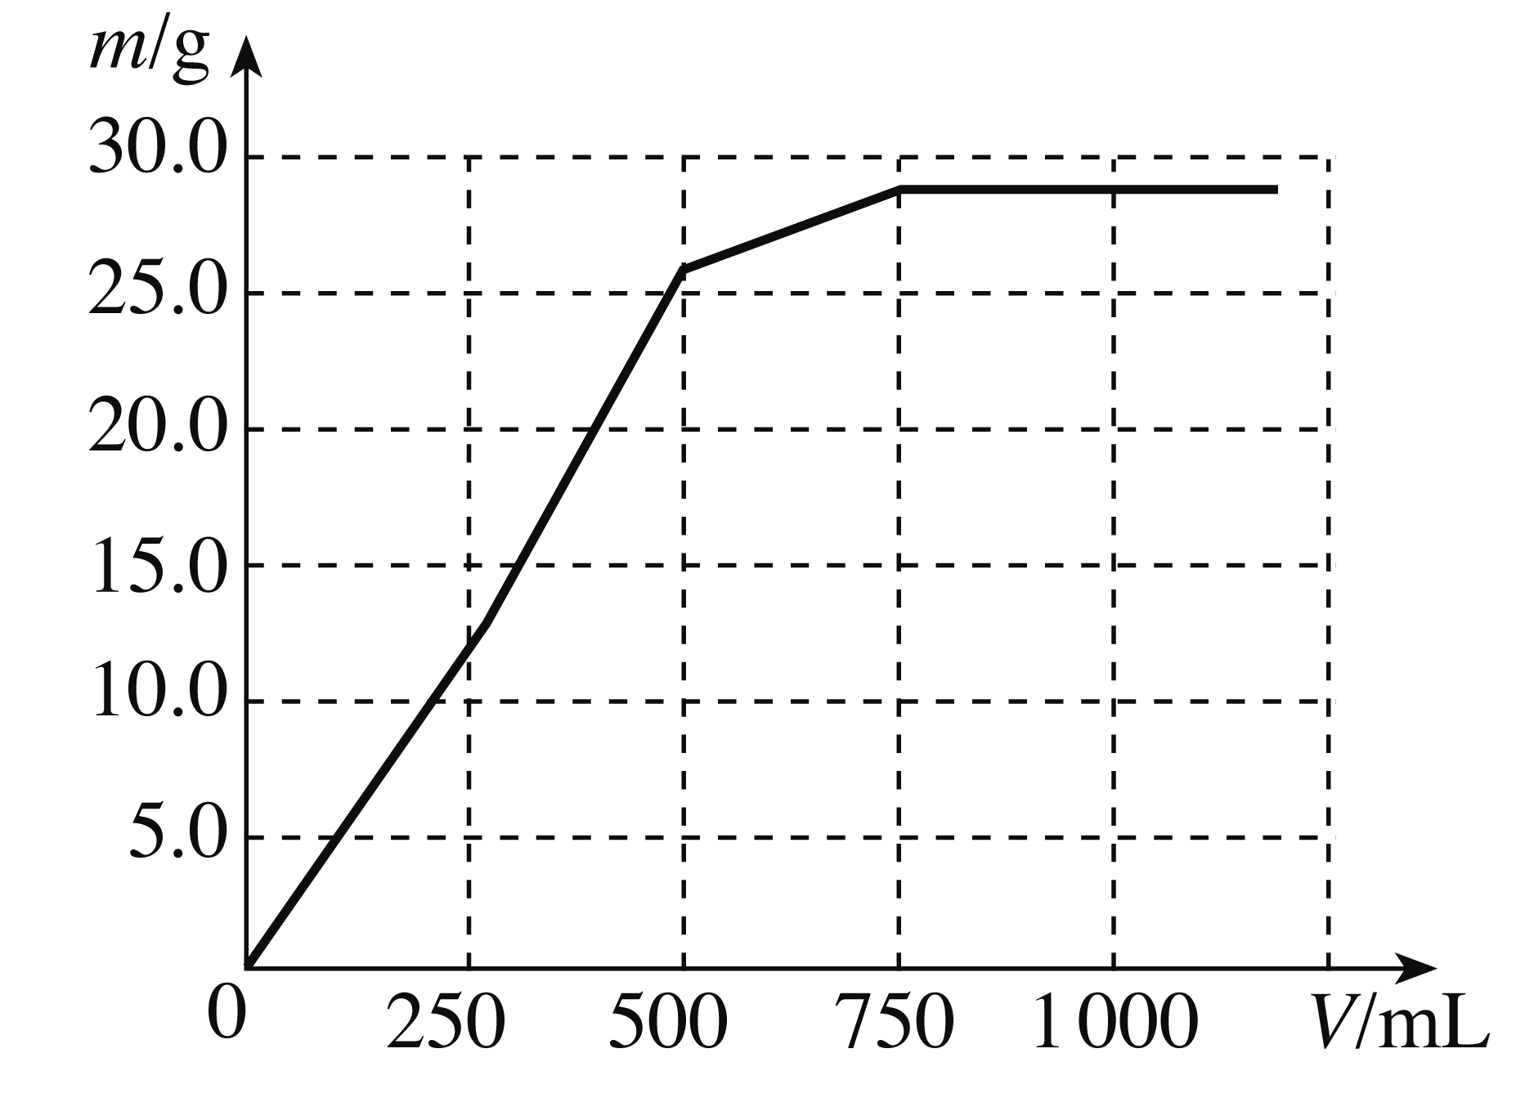
（2）（图线正确3分，坐标完整1分）
2．（10分）（1）蒸发皿(1分) （2）35~45℃ (2分) （3）加热法。取少量氯化铵产品于试管底部，加热，若试管底部无残留物，表明氯化铵产品纯净(4分)
（4）把少量固体放入试管中，加氢氧化钠溶液，加热，产生的气体能使湿润的红色石蕊试纸变蓝色，证明含有氯化铵（或把少量固体放入研钵中，加入消石灰，研磨，有刺激性气味的气体产生，证明含有氯化铵）(3分)

